Директива Европейского союза 2012/19/EU

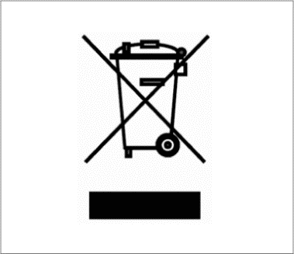
Директива Европейского союза 2012/19/EU об утилизации электрического и электронного оборудования (WEEE) нацелена на минимизацию воздействия на окружающую среду путем предотвращения образования отходов.
На гематологические анализаторы Swelab Alfa, Swelab Alfa Plus, Swelab Lumi, Medonic M-series, Medonic M-series M32, Medonic M51, Exigo H400, Exigo и Exigo EOS нанесена маркировка в виде символа WEEE (см. поля), и к ним могут применяться процедуры сбора и утилизации оборудования, срок службы которого завершен, при условии соответствующего обеззараживания приборов.

Обеззараживание должно проводиться специалистом или инженером по эксплуатационному обслуживанию, использующим средства индивидуальной защиты, такие как перчатки, защитные очки и соответствующая лабораторная одежда. С прибором следует обращаться как с инфекционно опасным, и перед отправкой на переработку необходимо провести его обеззараживание.

Обеззараживание заключается в обработке устройства набором Boule Cleaning Kit/Boule EasyCleaner согласно указанием в инструкции по применению (Instruction for Use), включая опорожнение системы с последующим извлечением трубок для жидкостей, соединителей, сливной трубки и стаканчиков для смешивания (при наличии). Все пластмассовые детали должны быть отсоединены и сожжены, а металлические детали можно подвергнуть обработке в автоклаве.

Если по какой-либо причине вы не можете воспользоваться этой процедурой, обратитесь к местному дистрибьютору продукции.

